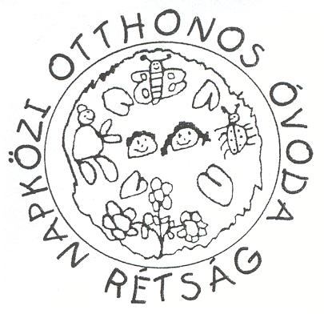
MEGHÍVÓ

A Rétsági Napközi Otthonos Óvoda tisztelettel meghívja Önt és kedves családját
2008. május 23.-án pénteken 17 órára a Művelődési Központba
Jótékony célú óvodai rendezvényre

A rendezvény programja
- Óvodások műsora
- A rétsági Általános Iskolások táncegyüttesének műsora
- Rák Orsi táncstúdió műsora
- Kozák Katalin népdal előadása
- Óvoda dolgozóinak műsora
- Zeneiskolások és tanárok műsora
- Ditti Kongoo csoport műsora
- Nyugdíjas Club műsora

A rendezvény védnöke: Mezőfi Zoltán polgármester
Támogatójegy: 500 Forint
A rendezvényre szeretettel várjuk!

